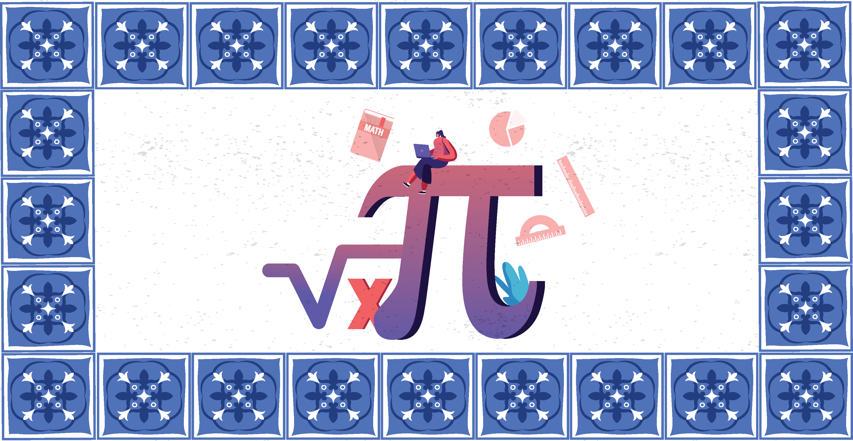
معلم / ميسر الشعبة

رقم الشعبة

الجبر
الثامن الأساسي
الرياضيات

اجمالي عدد اللقاءات : 13 لقاء |  | مدة المساق: 4-5 أسابيع
اللقاءات غير المتزامنة  6 لقاءات  ( 2 لقاء بالاسبوع ، 4-6 ساعات اسبوعياً) | اللقاءات المتزامنة  7 لقاءات  ( مدة اللقاء 50 دقيقة)

الخطة الزمنية للتطبيق اللقاءات

رقم اللقاء | نوع اللقاء | مدة اللقاء | موعد اللقاء |  |  | رابط اللقاء
رقم اللقاء | نوع اللقاء | مدة اللقاء | التاريخ | اليوم | الساعة | رابط اللقاء
اللقاء التعريفي | متزامن | 45 دقيقة |  |  |  | إضافة رابط
اللقاء الأول | غير متزامن | 2 يوم |  | ----- | ----- | -----
اللقاء الثاني | متزامن | 45 دقيقة |  |  |  | إضافة رابط
اللقاء الثالث | غير متزامن | 3 أيام
اللقاء الرابع | متزامن | 45 دقيقة |  |  |  | إضافة رابط
اللقاء الخامس | غير متزامن | 3 أيام
اللقاء السادس | متزامن | 45 دقيقة |  |  |  | إضافة رابط
اللقاء السابع | غير متزامن | 3 أيام |  | ----- | ----- | -----
اللقاء الثامن | متزامن | 45 دقيقة |  |  |  | إضافة رابط
اللقاء التاسع | غير متزامن | 3 أيام |  | ----- | ----- | -----
اللقاء العاشر | متزامن | 45 دقيقة |  |  |  | إضافة رابط
اللقاء الحادي عشر | غير متزامن | 3 أيام |  | ----- | ----- | -----
اللقاء الثاني عشر | متزامن | 45 دقيقة |  |  |  | إضافة رابط
اللقاء الثالث عشر | متزامن | 45 دقيقة |  |  |  | إضافة رابط

